I. OSNOVNI PODATKI

Osnovna šola: Oskarja Kovačiča | Oddelek: 8. d | Učitelji, ki izvajajo učno enoto:  - Špela Marinko Čeh  - Urška Lun  - Andreja Marucelj Štrus  - Andreja Verbinc | Število ur: 9  Datumi izvedb:  16.11.2020 - 26.11.2020
Naslov učne enote: Ali je maska res samo zaščita? |  |  | Število ur: 9  Datumi izvedb:  16.11.2020 - 26.11.2020
Cilji in standardi iz UN po predmetih:
Predmet 1: MAT | Cilji:  - spoznavajo uporabnost matematike v vsakdanjem življenju | Standardi:  - Uporablja cela in racionalna števila v življenjskih situacijah (MS).  - Uporablja ŽR za izračun vrednosti številskega izraza(MS).  - Uporablja matematiko pri reševanju problemov iz vsakdanjega življenja.
Predmet 2: FIZ | Cilji:  - privzgajajo si spoštljiv odnos do okolja in narave,  - pridobivajo zavest o neločljivi povezanosti posameznika, družbe in okolja,  - kritično razmišljajo o uporabi znanstvenih dosežkov in se zavedajo soodgovornosti za obstoj življenja na Zemlji | Standardi:  - Poišče ključne informacije iz preprostega fizikalnega besedila ali drugega vira (MS).  - Pri oblikovanju zaključkov in razlag poveže rezultate poskusov, teoretično znanje in druge podatke.  - Predstavi nova vprašanja, ki so se mu porajala med poskusom in po njem.
Predmet 3: DKE | Cilji:  - znajo pojasniti slabosti plastike (predvsem kratkotrajnost uporabe) ter problem plastičnih odpadkov v oceanih | Standardi:  - Opiše, kako način življenja v Sloveniji in drugje v razvitem svetu prispeva k onesnaževanju okolja na planetu.

Vključeni predmeti:  - MAT  - FIZ  - DKE  Druga oblika izvedbe:  - Šolanje na daljavo | Uporabljena digitalna orodja:  - Mentimeter  - Google Drive  - Teams  - Zoom | Izbrane STEM-kompetence (2):  - REŠEVANJE PROBLEMOV  - INOVATIVNOST IN USTVARJALNOST  - KOMUNIKACIJA  - SODELOVANJE  - SAMOURAVNAVANJE  - KRITIČNO MIŠLJENJE  - METAKOGNITIVNE VEŠČINE  - PREDMETNE VEŠČINE/KOMPETENCE | Uporabljena načela načrtovanja STEM-učne enote:  - REŠEVANJE PROBLEMOV  - PREDMETNA IN MEDPREDMETNA ZNANJA  - INŽENIRSKI PRISTOP  - SMISLENA RABA TEHNOLOGIJE  - REALNE, ŽIVLJENJSKE SITUACIJE  - USTREZNE UČNE METODE

II. POTEK IZVEDBE

1. korak - orientiranje: IZBIRA REALNEGA PROBLEMA (svetovnega/lokalnega) SODOBNE DRUŽBE POVEZANEGA S CILJI TRAJNOSTNEGA RAZVOJA
OSNOVNE INFORMACIJE  Zaporedna ura v enoti:1., 2.  Čas trajanja: 2  Učitelj/-i, ki izvajajo dejavnosti:  - Špela Marinko Čeh | Predmet/-i, pri katerem poteka/-jo dejavnost/-i:  - DKE  STEM-kompetenca, ki je v ospredju:  - sodelovanje | Dejavnost/-i (naslov)  - Kaj razumeš pod pojmom TR?  - Cilji trajnostnega razvoja  - Konkretizacija realnega problema  Dokazi, ki nastajajo:  - Odgovori na vprašanje Kaj razumeš pod pojmom trajnostni razvoj? (Mentimeter)  - Odgovori na vprašanja in zapis povratnih informacij. (Google Slides)  - Zapisi naslovov filma. (Mentimeter)  - Fotografije odpadnih mask v okolju. (Teams One note) | Elementi formativnega spremljanja (označimo rdeče):  - sooblikovanje/predstavitev namenov učenja  - sooblikovanje/predstavitev kriterijev uspešnosti  - postavljanje vprašanj  - razredna diskusija  - podajanje povratne informacije  - odziv na povratno informacijo  - samovrednotenje  - vrstniško vrednotenje | Vloga digitalnih orodij:  A) pošiljanje in/ali prikazovanje in/ali deljenje  B) analiziranje in/ali procesiranje, obdelava  C) interaktivno okolje  Digitalna orodja + vloga/FS*:  - 1A Google Slides  - 1A Mentimeter  - 7A Forms v Teamsih
*4C Padlet: če načrtujemo uporabo Padlet-a kot interaktivnega okolja za razredno diskusijo

2. korak – konceptualizacija: ISKANJE REŠITVE/-EV
OSNOVNE INFORMACIJE  Zaporedna ura v enoti: 3., 4., 5.  Čas trajanja: 3  Učitelj/-i, ki izvajajo dejavnosti:  - Urška Lun | Predmet/-i, pri katerem poteka/-jo dejavnost/-i:  - FIZ  STEM-kompetenca, ki je v ospredju:  - sodelovanje | Dejavnost/-i (naslov)  - Maska je obremenitev za okolje –zakaj?  - Ali obstaja maska, ki manj onesnažuje okolje?  Dokazi, ki nastajajo:  - Izpolnjena tabela o + in - učinkih posameznih mask na okolje. (Google Dokuments)  - Zapis rešitev za iskanje “optimalne maske”. (Google Documents) | Elementi formativnega spremljanja (označimo rdeče):  - sooblikovanje/predstavitev namenov učenja  - sooblikovanje/predstavitev kriterijev uspešnosti  - postavljanje vprašanj  - razredna diskusija  - podajanje povratne informacije  - odziv na povratno informacijo  - samovrednotenje  - vrstniško vrednotenje | Vloga digitalnih orodij:  A) pošiljanje in/ali prikazovanje in/ali deljenje  B) analiziranje in/ali procesiranje, obdelava  C) interaktivno okolje  Digitalna orodja + vloga/FS*:  - 1A Google Slides  - 2A Google Slides  - 7A Forms v Teamsih  - 8A Forms v Teamsih

3. korak – raziskava: PREIZKUŠANJE REŠITVE/-EV
OSNOVNE INFORMACIJE  Zaporedna ura v enoti: 6., 7.  Čas trajanja: 2 šolski uri  Učitelj/-i, ki izvajajo dejavnosti:  - Andreja Verbinc  - Andreja Marucelj Štrus | Predmet/-i, pri katerem poteka/-jo dejavnost/-i:  - MAT  STEM-kompetenca, ki je v ospredju:  - sodelovanje | Dejavnost/-i (naslov)  - Poraba zaščitnih mask na naši šoli  - Uporabni materiali za izdelavo mask  - Poraba in onesnaženje vode za izdelavo bombažnih mask.  - Izdelava mask iz bombažnih majic  - Predstavitev preizkušanj rešitev iz delavnic  - Povratna informacija  - Odziv na povratno informacijo  Dokazi, ki nastajajo:  - Izračuni v skupnem dokumentu. (Google Documents)  - Zapisana vprašanja in odgovori nanje v skupnem dokumentu. (Google Documents)  - Izračun porabe vode za izdelavo bombažne majice v skupnem dokumentu. (Google Documents)  - Izračuni v skupnem dokumentu. (Google Documents)  - Zapisana povratna informacija sošolcu v Zvezku za predavanje. ( Teams One Note)  - Posnetek zaslona glasovanja v Pools v Zoomu | Elementi formativnega spremljanja (označimo rdeče):  - sooblikovanje/predstavitev namenov učenja  - sooblikovanje/predstavitev kriterijev uspešnosti  - postavljanje vprašanj  - razredna diskusija  - podajanje povratne informacije  - odziv na povratno informacijo  - samovrednotenje  - vrstniško vrednotenje | Vloga digitalnih orodij:  A) pošiljanje in/ali prikazovanje in/ali deljenje  B) analiziranje in/ali procesiranje, obdelava  C) interaktivno okolje  Digitalna orodja + vloga/FS*:  - 2A Google Predstavitev  - 5C Zvezek v Teamsih  - 6A Pools v Zoomu

4. korak – sklepanje: VREDNOTENJE REŠITVE/-EV
OSNOVNE INFORMACIJE  Zaporedna ura v enoti: 8.  Čas trajanja: 1 šolska ura  Učitelj/-i, ki izvajajo dejavnosti:  - Andreja Verbinc | Predmet/-i, pri katerem poteka/-jo dejavnost/-i:  - MAT  STEM-kompetenca, ki je v ospredju:  - komunikacija | Dejavnost/-i (naslov)  - Predstavitev preizkušanj rešitev iz delavnic in oblikovanje skupinskega mnenja  - Razredna diskusija  Dokazi, ki nastajajo:  - Zapisane rešitve v skupnem dokumentu (Google Documents). | Elementi formativnega spremljanja (označimo rdeče):  - sooblikovanje/predstavitev namenov učenja  - sooblikovanje/predstavitev kriterijev uspešnosti  - postavljanje vprašanj  - razredna diskusija  - podajanje povratne informacije  - odziv na povratno informacijo  - samovrednotenje  - vrstniško vrednotenje | Vloga digitalnih orodij:  A) pošiljanje in/ali prikazovanje in/ali deljenje  B) analiziranje in/ali procesiranje, obdelava  C) interaktivno okolje  Digitalna orodja + vloga/FS*:  - 2A Google Slides  - 4A Zoom

5. korak – diskusija: RAZPRAVLJANJE O REŠITVAH
OSNOVNE INFORMACIJE  Zaporedna ura v enoti: 9.  Čas trajanja: 1 šolska ura  Učitelj/-i, ki izvajajo dejavnosti:  - Špela Marinko Čeh | Predmet/-i, pri katerem poteka/-jo dejavnost/-i:  - DKE  STEM-kompetenca, ki je v ospredju:  - sodelovanje | Dejavnost/-i (naslov)  - Po analizi dobljenih podatkov izdelajo plakat, ki bo učencem šole pomagal ozavestiti problem.  Dokazi, ki nastajajo:  - Izdelava predstavitve za šolsko (širšo) skupnost | Elementi formativnega spremljanja (označimo rdeče):  - sooblikovanje/predstavitev namenov učenja  - sooblikovanje/predstavitev kriterijev uspešnosti  - postavljanje vprašanj  - razredna diskusija  - podajanje povratne informacije  - odziv na povratno informacijo  - samovrednotenje  - vrstniško vrednotenje | Vloga digitalnih orodij:  A) pošiljanje in/ali prikazovanje in/ali deljenje  B) analiziranje in/ali procesiranje, obdelava  C) interaktivno okolje  Digitalna orodja + vloga/FS*:  - 7A Forms v Teamsih
- Podroben opis dejavnosti zapišemo v tabelo spodaj

III. NATANČNO NAČRTOVANJE STEM-UČNE ENOTE OZ. DEJAVNOSTI
(Opomba: za prečne veščine obarvamo modro)

Korak | OBLIKOVANO/NAČRTOVANO SKUPAJ Z UČENCI
Korak | Nameni učenja:  Učim/-o se: | Učne dejavnosti (metode in oblike):  - ime/naslov dejavnosti  - opis dejavnosti učenca  - priloge (oznaka, ime) | Kriteriji uspešnosti:  Uspešen/-a bom, ko bom: | Dokazi (pridobljeni tudi z IKT):  - ki izhajajo iz pogovorov med poukom  - ki izhajajo iz opazovanj  - izdelki
1. | - Sem strpen,  - poslušam (ne prekinjam drugih, ko govorijo),  - povem svojo idejo, misel ali mnenje,  - svojo idejo povezujem z idejami celotne skupine  Po dejavnostih:  - Iz filma prepoznati problem onesnaženosti našega planeta in kakšne so posledice človekovega poseganja v okolje.  - Poiskati načine, s katerimi kot skupnost lahko ohranjamo naravne vire.  - Prepoznati aktualni problem za okolje, ki je nastal ob pojavu korona virusa.  - Opazovati okolico in ugotoviti, kako razširjen je že problem neprimerno odvrženih mask za enkratno uporabo. | - Kaj razumeš pod pojmom trajnostni razvoj?  Najprej preverimo predznanje učencev o tem, kaj razumejo pod pojmom trajnostni razvoj tako, da učenci preko povezave (Mentimeter) zapišejo svoje odgovore.  - Cilji trajnostnega razvoja  Učenci si skupaj ogledajo kratek film Cilji trajnostnega razvoja: Kaj lahko naredim za naš planet.  Po ogledu filma (Priloga 1) se pogovorimo o delu v skupinah, predvsem naj bodo pozorni na to, da se bo vsak posameznik kot del skupine potrudil, da prispeva svoje ideje, ki jih bodo lahko povezali v celoto.  Učenci po skupinah odgovarjajo na vprašanja (Priloga 2).  Po določenem času skupine predstavijo svoje odgovore. Na podlagi njihovih odgovorov oblikujemo povzetek – kaj je trajnostni razvoj.  - Konkretizacija realnega problema  Učenci si skupaj ogledajo kratek film (Priloga 3) in nato po skupinah poiščejo ustrezen naslov filma – Kako bi naslovili film?. Skupine nato predstavijo svoje naslove in utemeljijo svojo izbiro.  Učenci nato v Formsih izpolnijo samoevalvacijski vprašalnik glede sodelovanja.  Terenska naloga: V časovnem okviru enega tedna opazujejo okolico, ko so na sprehodu, na poti v šolo, trening itd, ter fotografirajo vse maske za enkratno uporabo, ki so bile neprimerno odvržene v okolje. Svoje fotografije objavijo v Zvezku za predavanje ( Teams One Note). | - strpen/strpna,  - poslušal/-a svoje sošolce in jih ne bom prekinjal/-a, ko bodo podajali svoje mnenje, ideje, misli,  - delil/-a svojo idejo, misel ali mnenje s svojimi sošolci,  - svojo idejo povezal/-a z idejami celotne skupine.  Po dejavnostih:  - v filmu prepoznal/-a problem onesnaženosti našega planeta in kakšne so posledice človekovega poseganja v okolje,  - našel način/-e, s katerim/-i lahko kot posameznik v skupnosti pripomorem k ohranjanju naravnih virov,  - prepoznal/-a aktualni problem za okolje, ki je nastal ob pojavu korona virusa,  - pozoren/ pozorna na maske za enkratno uporabo, ki so neprimerno odvržene v okolje, jih evidentiral/-a in na podlagi zbranih fotografij ugotovil/-a, kako razširjena je že tovrstna problematika. | Zapis učencev, kaj razumejo pod pojmom trajnostni razvoj.  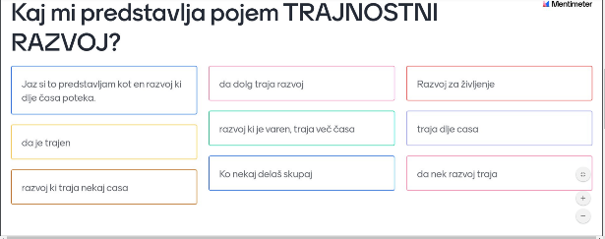Dejavnosti:  Odgovori učencev na vprašanja pri 2. dejavnosti.  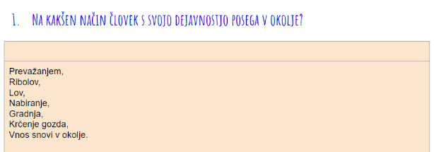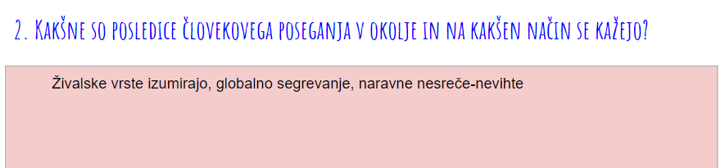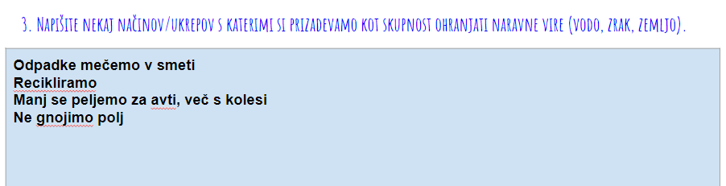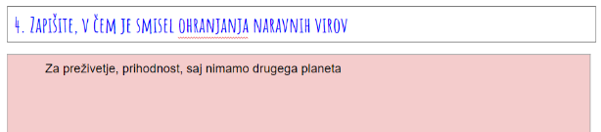  Naslov filma, za katerega so se dogovorili v skupini pri 3. dejavnosti.  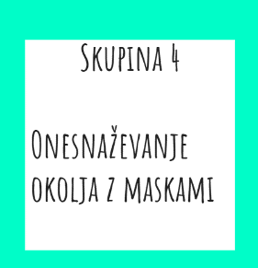  Fotografije učencev , ki so nastale pri terenski nalogi.  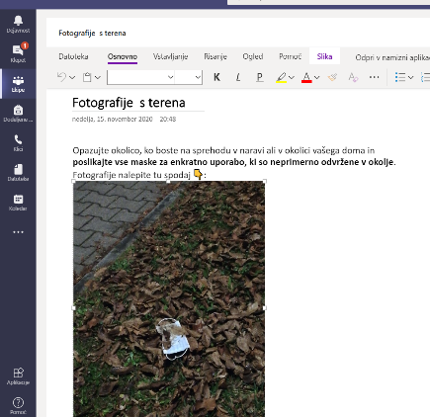
2. | - Sem strpen,  - poslušam (ne prekinjam drugih, ko govorijo),  - povem svojo idejo, misel ali mnenje,  - svojo idejo povezujem z idejami celotne skupine  - sodelujem pri razdelitvi dela in  - odgovorno opravim svoj del naloge.  Po dejavnostih:  - Oblikovanje kriterijev uspešnosti  - Oblikovanje namenov učenja  - Razbrati podatke iz člankov o tem, kakšno obremenitev predstavljajo maske za okolje  - Razbrati podatke iz člankov o tem, katera maska je optimalna za okolje | Učenci so razdeljeni v 4 skupine in hkrati izvajajo iste delavnice.  - Kriteriji uspešnosti  Pregled samoevalvacijskega vprašalnika iz prvega sklopa ter oblikovanje kriterijev uspešnosti za sodelovanje.  Pogovorimo se novem namenu učenja, ki ga bomo opazovali pri tej dejavnosti.  - Maska je obremenitev za okolje –zakaj?  Učenci oblikujejo svoj dokument v katerem predlagajo zaščitne maske, ki naj bi bile bolj varne za okolje...  Nato si razdelijo ponujene členke in dodatne članke poiščejo na internetu, da dopolnijo tabelo še z izsledki raziskav.  Navodila so zapisana na učnem listu (Priloga 4).  Po določenem času skupine predstavijo svoje ugotovitve in skupaj oblikujemo končni dokument.  - Ali obstaja maska, ki manj onesnažuje okolje?  Učenci oblikujejo tabelo v katero zapišejo vse slabosti tako mask za enkratno uporabo kakor slabosti mask za večkratno uporabo.  Preiščejo ponujene članke in dodatne članke poiščejo na internetu ter razmislijo o rešitvah i iskanju “optimalne” maske.  Navodila so zapisana na učnem listu.(Priloga 5).  Po določenem času skupine predstavijo svoje ugotovitve in skupaj oblikujemo končni dokument. | - sem strpen,  - poslušam (ne prekinjam drugih, ko govorijo),  - povem svojo idejo, misel ali mnenje,  - svojo idejo povezujem z idejami celotne skupine  - sodelujem pri razdelitvi dela in  - odgovorno opravim svoj del naloge.  Po dejavnostih:  - premislim in zapišem zakaj maske za enkratno uporabo predstavljajo obremenitev za okolje.  - Premislim in zapišem zakaj maske za večkratno uporabo predstavljajo obremenitev za okolje.  - Premislim in zapišem Katera maska predstavlja najmanjšo obremenitev za okolje in bi jo bilo smiselno uporabljati v šoli.  - Svoje ugotovitve dopolnim ali potrdim s pomočjo člankov.  - Povzetek predstavimo v skupnem dokumentu. | Samoevalvacija in vrstniška povratna informacija, zapisana v Forms (Teams):  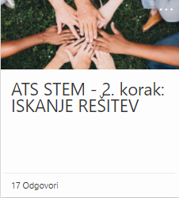  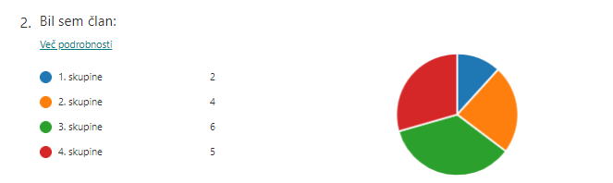  Dejavnosti:  Zbrani dokazi v skupnih dokumentih:  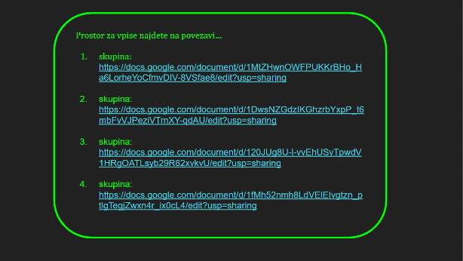
3. | - Sošolcu podati povratno informacijo glede na kriterije dobrega sodelovanja.  Po dejavnostih:  - Izračunati, kako obremenimo okolje na naši šoli z uporabo mask za enkratno uporabo  - Razbirati podatke iz prikazov glede tega, kateri materiali so primerni za domačo izdelavo mask.  - Izračunati porabo vode za izdelavo majice.  - Izračunati, koliko vode bi prihranili, če bi izdelali maske iz recikliranih majic.  - Predstavite izračunov ostalim sošolcem. | Z učenci še enkrat povemo, kaj je pomembno za dobro sodelovanje.  Učenci so razdeljeni v 4 skupine. Vsaka skupina opravi eno dejavnost (od 1 do 4).  - Poraba zaščitnih mask v šoli.  Učenci v skupini izračunajo, koliko mask porabimo na šoli (na dan, na teden. Navodila za delo so zapisana na učnem listu (Priloga 6).  - Uporabni materiali za izdelavo mask  Učenci si s pomočjo članka, v katerem so grafični prikazi, zastavijo 3 vprašanja glede tega, kateri materiali so uporabni za domačo izdelavo mask. Na vprašanja nato poiščejo odgovore. Navodila za delo so zapisana na učnem listu (Priloga 7).  - Poraba in onesnaženje vode za izdelavo bombažnih mask  Učenci z danimi podatki izračunajo, koliko vode se porabi za izdelavo ene bombažne majice. Navodila za delo so zapisana na učnem listu (Priloga 8).  - Izdelava mask iz bombažnih majic  Učenci za našo šolo preračunajo, koliko bombažnih majic bi potrebovali za izdelavo mask. Navodila za delo so zapisana na učnem listu (Priloga 9).  - Predstavitev preizkušanj rešitev iz delavnic  Učenci po skupinah predstavijo preizkušanje rešitev prejšnjih dejavnosti.  - Povratna informacija  Učenci sošolcu podajo povratno informacijo na njegovo sodelovanje v skupini (zapis v Zvezek za predavanje v Teamsih). | - Sošolcu podal povratno informacijo na njegovo delo v skupini glede na kriterije dobrega sodelovanja.  Po dejavnostih:  - Izračunam, koliko mask porabimo na šoli v enem dnevu (enem mesecu), koliko kilogramov odpadkov to predstavlja in v koliko plastičnih vrečk bi jih pospravili. Izračune predstavimo v skupnem dokumentu.  - Si postavim vprašanja in nanje s pomočjo prikazov poiščem odgovore. Vprašanja in odgovore zapišem v skupen dokument.  - S pomočjo danih podatkov izračunam, koliko vode se porabi in onesnaži pri izdelavi bombažne majice. Postopek reševanja zapišem v skupen dokument.  - Ugotovili, koliko vode lahko prihranimo, če bi za učence naše šole izdelali maske iz recikliranih majic.  - Naše ugotovitve predstavim ostalim sošolcem. | Vrstniška povratna informacija, zapisana v Zvezkih za predavanje v Teamsih (dokazi v delu V. na treh zahtevnostnh ravneh).  Odzivi učencev na povratne informacije (Zoom Pools):  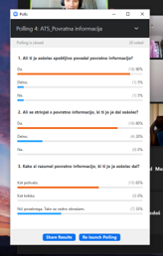  Zbrani dokazi v skupnih dokumentih od 1. do 4. dejavnosti:  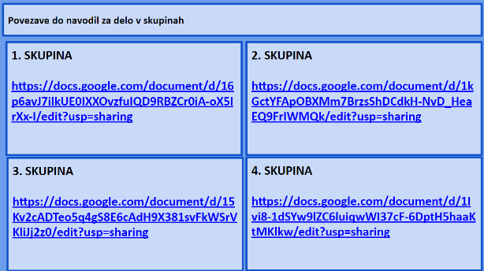
4. | - Predstavljati svoje mnenje, ga razložiti in podpreti.  Po dejavnostih:  - Predstaviti rezultate po dejavnostih iz prejšnjega koraka.  - V skupini oblikovati skupno mnenje. | - Predstavitev preizkušanj rešitev iz delavnic in oblikovanje skupinskega mnenja  Učenci po skupinah oblikujejo skupno mnenje, ki ga zapisujejo v skupen dokument (Google Documents) o uporabi zaščitnih mask. Navodila za delo so zapisana na učnem listu (Priloga 10).  - Razredna diskusija  Po izvedeni dejavnosti z učenci opravimo razredno diskusijo glede na zapisane kriterije uspešnosti veščine sodelovanja. | - Svoje mnenje tudi razložim (podprem s podatki),  - sprejmem kompromis - sprejmem tudi druge rešitve.  Po dejavnostih:  - Predstavil svoje izsledke po dejavnostih.  - V skupini oblikovali skupno mnenje glede trajnostne naravnanosti naše šole glede nošenja mask. | Opravljena razredna diskusija.  Zapisi mnenja skupin učencev v skupnem dokumentu (Google Documents).  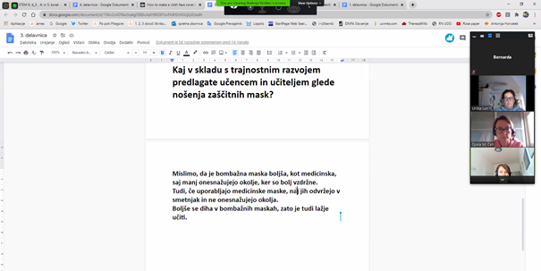
5. | - Svoje ideje povezovati z idejami skupine v smiselno celoto.  Po dejavnostih:  - Oblikovati estetsko in vsebinsko privlačno pobudo k okolju prijaznejšemu ravnanju. | Učenci so ponovno razdeljeni v 4 skupine, ki hkrati zvajajo isto dejavnost.  Na podlagi teh ugotovitev izdelajo letak, plakat … s svojim sloganom, ki bo nagovoril določeno skupino ljudi, ter jih usmerjal v okolju prijazno ravnanje. | - svojo idejo povezal/-a z idejami celotne skupine.  Po dejavnostih:  - s skupino oblikoval/-a estetsko in vsebinsko privlačno pobudo, s katero bomo nagovorili učence šole k nošenju mask, ki so okolju prijaznejše. | Smoevalvacija, zapisana v Teamsih (dokazi v delu V. na treh zahtevnostnh ravneh).  Samoevalvacija o napredku pri veščini sodelovanje in komunikacija (zapis iz Formsov v Teamsih):  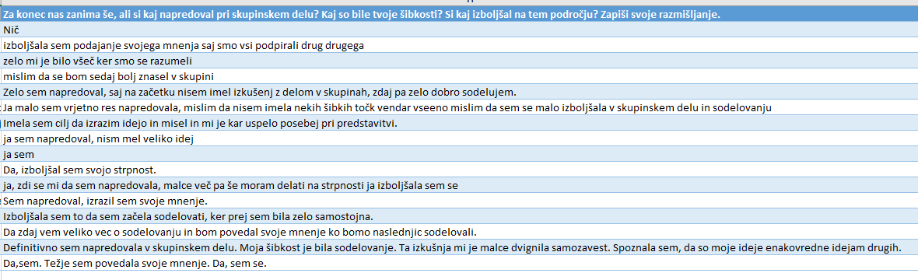  Nastali različni izdelki:  - PPT,  - film,  - članek,  - objava Story na Instangramu

IV. UČNO-DELOVNI LISTI ZA UČENCE (priloženi in oštevilčeni kot Priloga 1, Priloga 2 …)

Priloge za 1. korak: IZBIRA REALNEGA PROBLEMA

Priloga 1: Cilji trajnostnega razvoja: Kaj lahko storim za planet?
Namen delavnice: Učenci iz filma prepoznajo:
- na kakšen način človek s svojo dejavnostjo posega v okolje in kakšne so posledice,
- na kakšen način ohranjamo naravne vire (voda, zrak, zemlja),
- v čem je smisel ohranjanja naravnih virov.

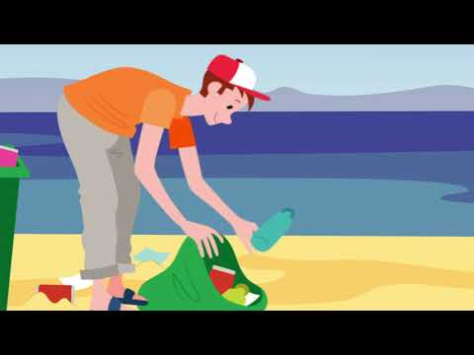
Priloga 2: Oblikujte skupni dokument. V skupini premislite in zapišite:
1. Na kakšen način človek s svojo dejavnostjo posega v okolje?
2. Kakšne so posledice človekovega poseganja v okolje in kako jih opazimo?
3. Nekaj načinov/ukrepov s katerimi si prizadevamo kot skupnost ohranjati naravne vire (vodo, zrak, zemljo).
4. V čem je smisel ohranjanja naravnih virov?

Priloga 3:
Namen delavnice: Iz filma prepoznati konkreten in aktualni problem za okolje, ki ga je prinesel pojav korona virusa.
https://video.arnes.si/portal/asset.zul?id=INbQxOMXgcMPHbMc9lb1tMm0&jwsource=cl
V skupini se dogovorite, kako bi naslovili film. Poiščite ustrezen naslov filma in ga zapišite v skupni dokument. Svojo izbiro tudi utemeljite.

2. korak – konceptualizacija: ISKANJE REŠITVE/-EV
Priloga 4
- Maska je obremenitev za okolje –zakaj?

Namen delavnice:
- učenci zapišejo okolijske obremenitve, ki jih predstavljajo maske

Oblikujte skupni dokument in:

- V skupini premislite in zapišite vse obremenitve, ki jih za okolje predstavljajo maske za enkratno uporabo.
- V skupini premislite in zapišite vse obremenitve, ki jih za okolje predstavljajo maske za večkratno uporabo – pralne maske.
- Vsak član naj izbere svoj članek, ga prebere in po potrebi dopolni zapis z drugo barvo. V kolikor člankov ni dovolj za vsakega člana, poiščite dodatne članke na internetu.

- https://www.tednik.si/druzba/22647-kirurska-zascitna-maska-se-razkraja-do-450-let
- https://www.24ur.com/novice/znanost-in-tehnologija/farmacevti-masko-potrebno-zamenjati-na-dve-uri-pralne-zavreci-po-20-em-pranju.html
- https://theconversation.com/coronavirus-face-masks-an-environmental-disaster-that-might-last-generations-144328
- https://www.greenerkirkcaldy.org.uk/face-masks-how-can-we-reduce-the-environmental-impact/

Priloga 5

- Ali obstaja maska, ki manj onesnažuje okolje?

Namen delavnice:
- učenci poiščejo in zapišejo rešitev za uporabo »optimalne« maske (za človeka in za okolje)

Oblikujte skupni dokument in:

- Pogovorite se in zapišite vse rešitve, ki se vam porajajo o tem, kašne maske bi bile najboljše za nas in za okolje? Vsako trditev razložite.
- Vsak član naj izbere svoj članek, ga prebere in po potrebi dopolni zapis z drugo barvo. Če želite, lahko tudi sami surfate po internetu. Spodnji članki so le predlogi.

- https://www.rtvslo.si/svet-zabave/zanimivosti/japonsko-podjetje-izdelalo-pametno-masko-ki-prevaja-v-osem-jezikov/539123
- https://www.delo.si/gospodarstvo/novice/kako-do-maske-natisnimo-si-jo/
- https://www.t3tech.si/trendi/novica/je-resitev-sol
- https://ecochain.com/knowledge/footprint-face-masks-comparison/
- https://news.un.org/en/story/2020/07/1069151
- https://www.filantropija.org/izdelek/bombazna-zascitna-obrazna-maska/ (Skupaj preberite vsebino tega oglasa in premislite o njeni rešitvi.)

3. korak – raziskava: PREIZKUŠANJE REŠITVE/-EV
Priloga 6
1. delavnica: Poraba zaščitnih mask na šoli
Namen delavnice: učenci izračunajo, kakšen odpadek oz. količino odpadkov (v masi in prostornini) predstavljajo zaščitne maske za enkratno uporabo na naši šoli.
V skupini se boste lotili vprašanja, koliko mask za enkratno uporabo, na dan porabimo na naši šoli. Predpostavimo, da so maske obvezne tudi med poukom.
Svoja razmišljanja in potek reševanja zapisujte v skupen dokument na povezavi.
Recimo, da je na šoli 400 učencev in 40 učiteljev.
a) Izračunajte, koliko zaščitnih mask za enkratno uporabo porabimo na naši šoli v enem dnevu (mesecu). Razmislite. na koliko časa jih je priporočljivo menjati.
b) Paket 10 mask za enkratno uporabo tehta približno 30 g. Ocenite, koliko kilogramov tehtajo zavržene maske iz naše šole v enem mesecu.
c) Recimo, da ima paket 10 mask obliko kvader z dolžino 18 cm, širino 10 cm in višino 2 cm. Izračunajte, kolikšna je prostornina zavrženih mask v enem tednu in v enem mesecu. Koliko odpadnih 30 litrskih vrečk bi napolnili?
Priloga 7
2. delavnica: Uporabni materiali za izdelavo mask
Namen delavnice: učenci iz članka in stolpčnih prikazov povzamejo nekaj dejstev iz raziskav o materialih za maske.
Preberite izseke iz članka, ki so zapisani spodaj. Natančno preglejte tudi grafične prikaze. V skupini razmislite, kaj bi predlagali na šoli, da bi zmanjšali odpadke, ki nastanejo z zavrženimi zaščitnimi maskami na naši šoli. Oblikujte 3 predloge, ki jih zapišite v skupen dokument na povezavi. Svoje predloge podprite s podatki.
(celoten članek je dostopen na povezavi https://onaplus.delo.si/preverjeno-kako-ucinkovite-so-doma-narejene-zascitne-maske )
Priloga 8
3. delavnica: Poraba in onesnaženje vode za izdelavo bombažnih mask
Namen delavnice: Učenci ozavestijo, da se pri izdelavi bombažne majice porabi in onesnaži veliko vode.
V skupini preberite spodnji članek in izračunajte, koliko vode porabijo za izdelavo ene bombažne majice. Potek reševanja in rešitev zapišite v skupen dokument na povezavi.
Bombaž raste v krajih s toplim podnebjem, večina svetovnega bombaža pa prihaja s Kitajske, iz Indije, Amerike, Pakistana, Brazilije in Uzbekistana. Največji problem proizvodnje bombaža predstavlja razširjena uporaba kemikalij, povečini tistih, ki rastline ščitijo pred različnimi insekti. Te kemikalije so zelo nevarne tako za zdravje ljudi kot za okolje. Med pridelavo pa uporabljajo tudi druge kemikalije in vse to vodi v onesnaževanje zemlje in vode.
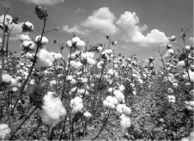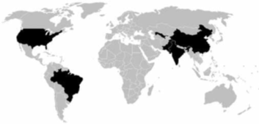
Bombažna majica je narejena iz bombažnega materiala. Ta je narejen iz bombažnih vlaken, ki jih pridelajo iz bombažnih semen, ki jih pridobivajo na bombažnih poljih. Preden končna bombažna tkanina pride v trgovine, gre skozi številne procese in vmesne proizvode.
Globalno povprečje porabljene vode za 1 tono bombažnega semena je 3600 m³. Bombažno seme najprej predelajo v bombažna vlakna – od 1000 kg bombažnih semen dobimo samo 350 kg vlaken. Potem po mikanju, preji in tkanju nastane siva tkanina – iz 1000 kg vlaken dobimo samo 900 kg sive tkanine. Potem je na vrsti moker postopek (beljenje in sušenje), ki se konča s končnim tiskanjem bombažnega materiala. Za beljenje porabimo dodatno okoli 30 m³ vode na tono, sušenje 140 m³ vode na tono in tiskanje 190 m³ vode na tono. Bombažna majica tehta 250 gramov.
Koliko litrov vode porabimo za izdelavo bombažne majice?
Vir: Svet med vrsticami, Priročnik za učitelje, ki jih zanima globalno učenje, Društvo Humanitas , 2012.
Priloga 9
4. delavnica: Izdelava mask iz bombažnih majic
Namen delavnice: Učenci izračunajo koliko vode lahko prihranimo na svetu, če zaščitne maske izdelamo iz recikliranih majic.
Na naši šoli je 400 učencev in 40 učiteljev. Recimo, da bi na šoli za vsakega učenca in učitelja izdelali po 6 mask iz recikliranih majic. Svoje reševanje zapisujte v skupen dokument na povezavi.
a) Izračunajte, koliko moških majic velikosti L bi potrebovali, če bi izdelali maske iz teh majic po modelu na povezavi https://www.gov.uk/government/publications/how-to-wear-and-make-a-cloth-face-covering/how-to-wear-and-make-a-cloth-face-covering. Upoštevajte le del, ki je iz tkanine (ne upoštevajte elastik …).
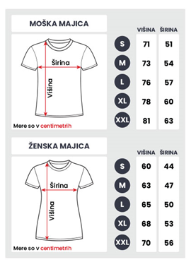
b) Koliko litrov vode bi prihranili, če vemo da pri proizvodnji ene majice porabijo 2900 litrov vode? Zapišite v kubičnih metrih.
c) V Sloveniji stane 1 kubični meter vode približno 0,75 €. Izračunajte, koliko denarja se lahko prihrani, če se uporabijo reciklirane majice.

4. korak – sklepanje: VREDNOTENJE REŠITVE/-EV
Priloga 10
Predstavitev preizkušanj rešitev iz delavnic in oblikovanje mnenj po skupinah.
Namen delavnice: Vsaka skupina predstavi svoje izračune in vprašanja, s katerimi so se ukvarjali v delavnicah.
Seznanili ste se z različnimi dejstvi glede mask. V skupini oblikujte skupno mnenje, kaj predlagate učencem naše šole, da bi naša šola bila trajnostno naravnava. Navedite dejstva, ki podpirajo vašo odločitev in dejstva, ki ne podpirajo vaše odločitve. Zapišite v skupen dokument skupine, kamo ste vpisovali rešitve oz. vprašanja iz predhodnih delavnic.

5. korak – diskusija: RAZPRAVLJANJE O REŠITVAH

V. EVALVACIJA STEM UČNE ENOTE
1. Kakšni so dosežki učenca/-ev na področju kompetenc, ki smo jih razvijali pri STEM-učni enoti?

ZBIRNIK IZBRANIH DOKAZOV UČENCEV (pridobljenih z IKT) za razvijanje izbranih STEM-kompetenc
Opomba: Dokazi naj bodo vrednoteni v skladu z nameni učenja in s kriteriji uspešnosti na treh ravneh.
 | Korak, pri katerem je dokaz nastal | 1. raven | 2. raven | 3. raven
 | 1. | Opis ravni za prečno veščino + en primer IKT dokaza:  Nisem podal nobene ideje.  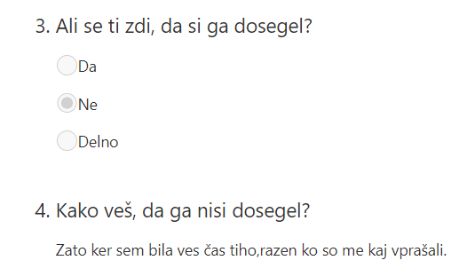 | Opis ravni za prečno veščino + en primer IKT dokaza:  Podal sem idejo in mi ni bilo pomembno, ali je del celote.  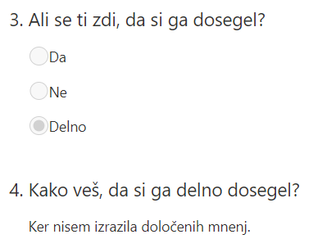 | Opis ravni za prečno veščino + en primer IKT dokaza:  Podal sem idejo, ki je del celote.  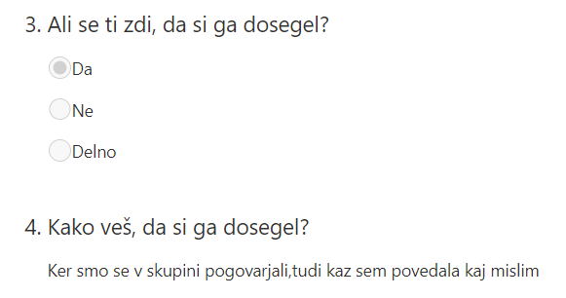
 | 2. | Opis ravni za prečno veščino + en primer IKT dokaza:  Razdelitev nalog mi ni bila všeč, zato nisem sodeloval.  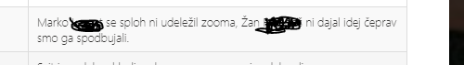  Svoje naloge nisem opravil.  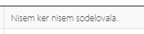 | Opis ravni za prečno veščino + en primer IKT dokaza:  Razdelitev nalog mi ni bila všeč, a sem se vseeno potrudil.  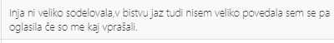  Svojo nalogo sem delno opravil. | Opis ravni za prečno veščino + en primer IKT dokaza:  Svoj del naloge sem sprejel.  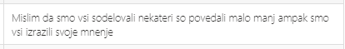  Svojo nalogo sem opravil.  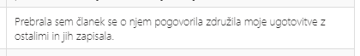
 | 3. | Opis ravni za prečno veščino + en primer IKT dokaza:  Pri podajanju PI nisem upošteval metode sendviča in ob tem sem komentiral le nekatere kriterije uspešnosti.  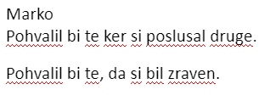 | Opis ravni za prečno veščino + en primer IKT dokaza:  Sošolcu nisem podal PI po metodi sendviča ali sem komentiral le nekatere kriterije uspešnosti.  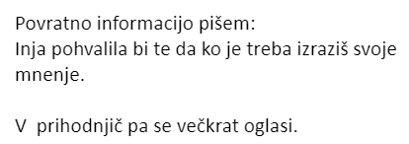 | Opis ravni za prečno veščino + en primer IKT dokaza:  Sošolcu sem podal PI po metodi sendviča in pri tem komentiral vse kriterije uspešnosti.  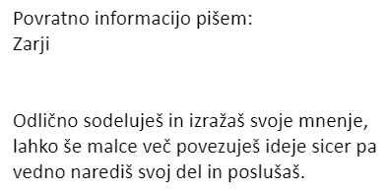
 | 4. | Opis ravni za prečno veščino + en primer IKT dokaza:  V Pri oblikovanju skupnega mnenja nisem predlagal ..  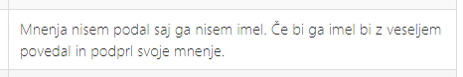 | Opis ravni za prečno veščino + en primer IKT dokaza:  V skupini sem podal predlog, vendar nisem podal dokazov.   | Opis ravni za prečno veščino + en primer IKT dokaza:  Pri oblikovanju skupnega mnenja sem sodeloval s predlogi in dokazi zanje.  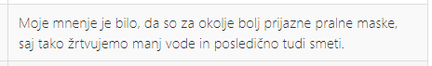
 | 5. | Opis ravni za prečno veščino + en primer IKT dokaza:  Nisem podal nobene ideje.  Ni dokaza. | Opis ravni za prečno veščino + en primer IKT dokaza:  Podal sem idejo in mi ni bilo pomembno, ali je del celote.  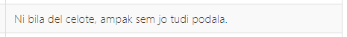 | Opis ravni za prečno veščino + en primer IKT dokaza:  Podal sem idejo, ki je del celote.  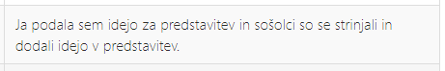

2. Kako dobro so nam služila digitalna orodja za vrednotenje izbranih kompetenc?
VREDNOTENJE UPORABLJENIH DIGITALNA ORODIJ V SKLADU S KRITERIJI
Opomba: vstavite + pri ustreznem kriteriju
DIGITALNO ORODJE | Prilagodljivost | Praktičnost | Funkcionalnost | Uporabnost
Mentimeter | - | + | + | +
Google Dokuments | + | + | - | +
Google Slides | + | + | - | +
Teams One Note | + | + | - | +
Teams Forms | + | + | + | +
Zoom Pools | - | + | - | +
Zoom Breakoutrooms | + | + | + | +

3. Razmislite in zapišite, kako bi lahko bolje podpirali razvoj izbranih kompetenc učencev pri STEM-učni enoti 2?
Mislimo, da smo zelo dobro razvili sodelovanje in komunikacijo. Še bolje bi ju lahko razvili, če bi razvijali še kateri nov kriterij uspešnosti ter pripravljali pogoje za to, da ga učenci čim bolj usvojijo. V drugem delu bomo (ko bomo nazaj v šoli) spodbujali veščini še z razpravami v razredu in o tem, kako se učenci počutijo.

